铸铝防爆超声波物（液）位仪产品概述
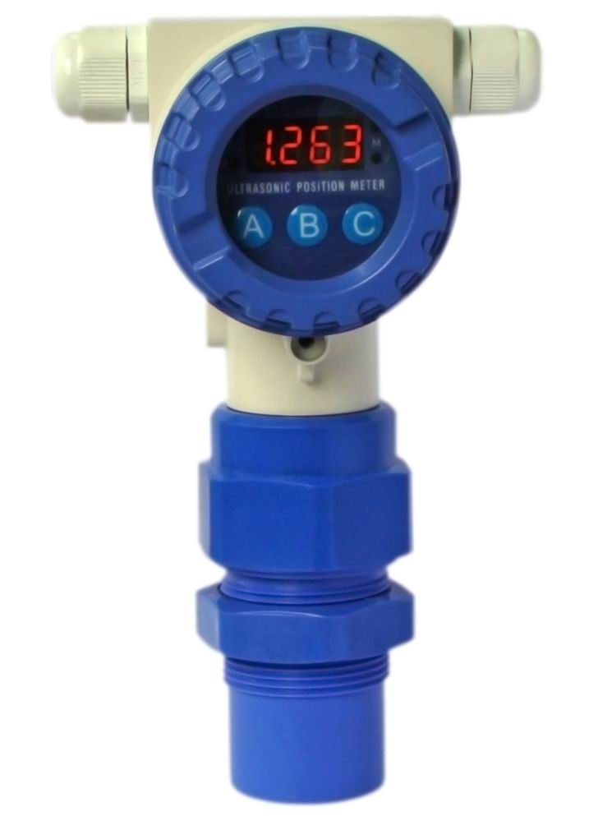
产品概述
铸铝型超声波物（液）位仪是我司专业制造，它博采众长,吸取了国内外多种物位仪优点,实现了全数字化,人性化设计理念, 成为我司升级換代的高端产品。外壳采用铸铝防水外壳、采用国际通用的电器接口, 有标准的接线端子、便于施工安装，有透明观察窗口，更方便的物位数据观察。具有完善的物/液位测控、数据传输和人机交流功能。主芯片采用进口工业级单片机，数字温度补偿和超宽电压输入稳压等数十块相关专用集成电路。具有抗干扰性强，可任意设置上下限节点及在线输出调节，并带有现场显示，可选择模拟量，开关量及RS485输出，方便的与相关设施接口。它不必接触工业介质就能满足大部分物位测量要求，从而彻底地解决了压力式、电容式、浮子式等传统测量方式带来的缠绕、堵塞、泄露、介质腐蚀、维护不便等缺点。
性能特点
坚固、稳定的传感器适合恶劣工业场合；
抗干扰性强，可任意设置上下限节点及在线输出调节；
换能器内置温度传感器，实现测量值的实时自动温度补偿；
盲区也可人工设置，屏蔽探头附近干扰信号；
4~20MA电流输出，可选现场总线接口。
应用领域
泵房、集水井、生化反应池、沉淀池等
灰浆池、煤浆池、水处理等
性能指标
量程：0.3～5 M, 0.3～8 M, 0.5～10mM 盲区:<0.3M
发射角：12° 最小显示分辨率：1MM
精度：±0.3％×最大量程 温度补偿：自动温度补偿
工作频率 ：20 KHz～43.0KHz
显示：四位八段LED数码管(可选LCD显示)
现场设置：通过变送器按键完成 标定：出厂标定,可现场校准
输出（可选）
模拟输出信号：0～20mA；4～20mA负载>300Ω；0～5V；1～5
数字输出：RS485（支持Modbus） 两组NPN开关输出
供电
工作电压： DC12—30V 或AC220V 功耗<1.5W
物理特性
外形尺寸：Φ79×210× G1 1/2 管螺纹（配锣环)
外壳材质：铸铝 传感器：ABS工程塑料
安装方式： G1 1/2 管螺纹或 ￠47MM圆孔
键 盘：三位轻触A.B.C键
进线电缆： 内有接线端子用户自定
环境性能
防护等级：IP65 （可选更高防护等级）
温度：－10℃～60℃ 相对湿度：0～95%
压力：常压

